  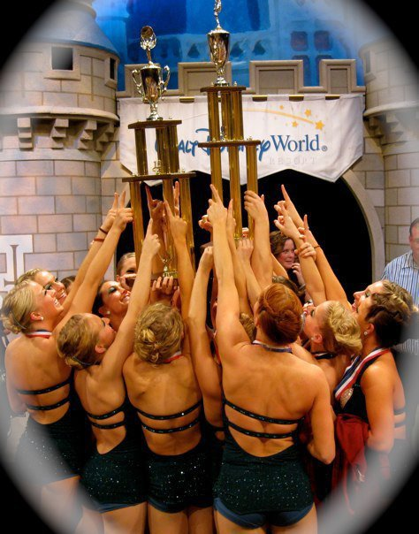    United International  Dance Cheer  Association Union | Janna Thomas  (Джанна Томас)  Персональные данные.  Дата рождения 05.10.1987  Место жительства – США, штат Миннесота.  Спортивная карьера.  С 2006 – 2010 – член команды по черлидингу Университета штата Миннесота (the University of Minnesota Dance Team).  С 2009 – 2010 – Капитан одноимённой команды.  2010 год. – Победитель Чемпионата США среди студенческих команд в дисциплине Чир Данс Фристайл. В составе сборной команды США – победитель Чемпионата Мира ICU в дисциплине Чир Данс Фристайл.  Тренерская деятельность.  С 2008 года входит в тренерский штат Федерации черлидинга США. Консультант-хореограф команд средних и высших учебных заведений США (colleges and high schools)  Судейская деятельность.  С 2010 года – член судейского корпуса Федерации черлидинга США. Имеет опыт судейства международных соревнований различного уровня.  Опыт преподавания.  Проводила тренерские семинары по дисциплине Чир Данс Фристайл более, чем в двадцати странах мира.

